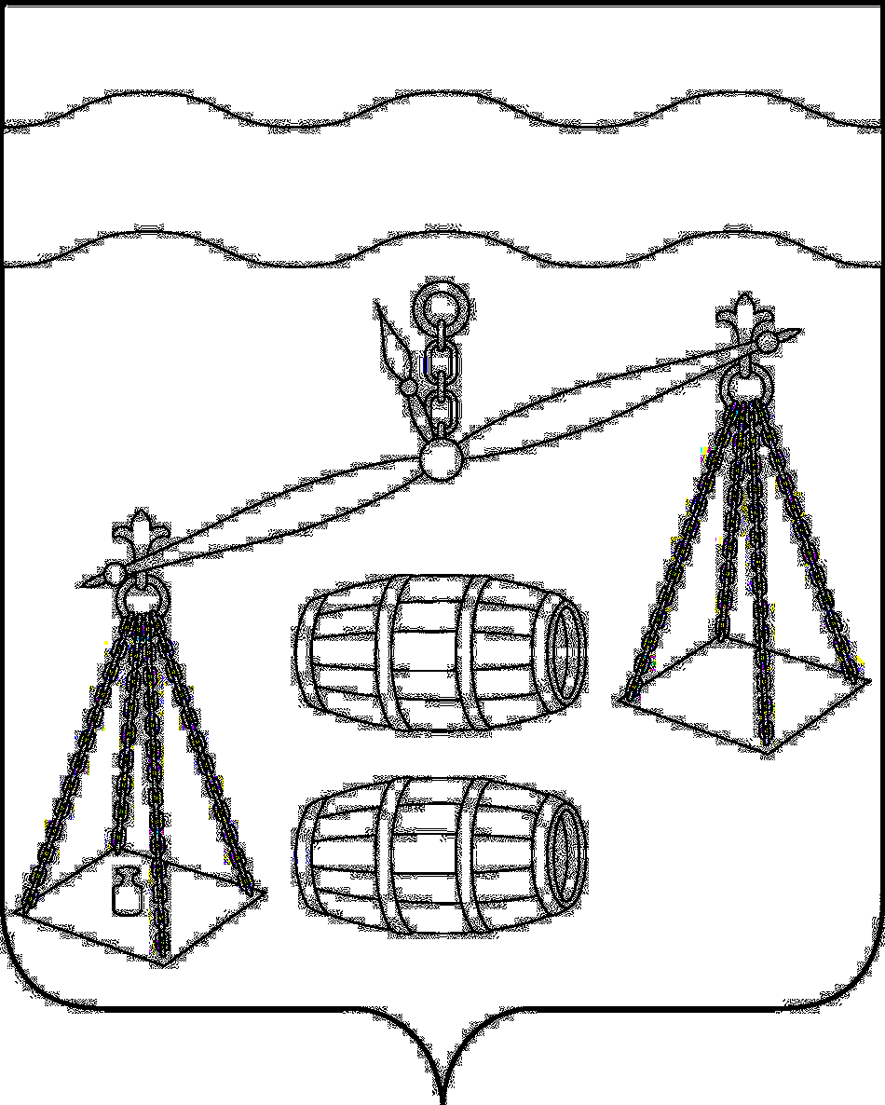
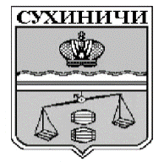
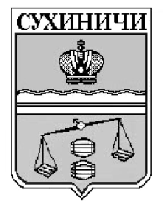
Администрация сельского поселения
«Деревня Ермолово»
Калужская область
ПОСТАНОВЛЕНИЕ

от 25.05.2020 |  | № 19

О внесении изменения в постановление администрации
сельского поселения «Деревня Ермолово» от 30.09.2019
№ 20 «Об утверждении муниципальной программы
сельского поселения «Деревня Ермолово» «Развитие
молодежной политики и спорта на территории
СП «Деревня Ермолово» на 2020-2025 годы»

В соответствии со ст. 179 Бюджетного кодекса Российской Федерации, ПОСТАНОВЛЯЮ:
- Внести изменение в постановление администрации СП «Деревня Ермолово» от 30.09.2019 № 20 «Об утверждении муниципальной программы сельского поселения «Деревня Ермолово» «Развитие молодежной политики и спорта на территории СП «Деревня Ермолово» на 2020-2025 годы», изложив пункт 2 в новой редакции:
«При формировании проекта бюджета на очередной финансовый год предусмотреть финансовые средства на реализацию муниципальной программы сельского поселения «Деревня Ермолово» «Развитие молодежной политики и спорта на территории СП «Деревня Ермолово» на 2020-2025 годы».»
- Настоящее Постановление вступает в силу после его официального обнародования.
- Контроль за исполнением данного Постановления оставляю за собой.

Глава администрации
СП «Деревня Ермолово» Г.А.Желтухина

